

Annexe 6
Plan de contrôle

SOMMAIRE

SOMMAIRE

1. GESTION DE LA QUALITE 3
2. PROCEDURES DE CONTROLE 3
2.1. Objectif des procédures de contrôle 3
2.2. Le plan de contrôle 3
3. L'ORGANISATION DES CONTROLES 4
3.1. Les responsables des contrôles 4
3.2. Le responsable de la procédure 4
3.3. Mise en oeuvre 4
4. LES FICHES DE CONTROLE 5
5. ANNEXES 5
annexe 1 – PLAN DE CONTROLE 7
annexe 2 – FICHE DE CONTROLE N° 1 9
annexe 3 – FICHE DE CONTROLE N° 2 10
annexe 3 – FICHE DE CONTROLE N° 3 11
annexe 4 – FICHE DE CONTROLE N° 4 12

1. GESTION DE LA QUALITE
L’activité opérateur de réseaux de distribution publique de gaz ne fait pas encore l’objet d’une certification qualité à la SICAE de la Somme et du Cambraisis, mais la Direction de la SICAE a engagé l'établissement dans une démarche de qualité nécessaire pour garantir dans le temps l’atteinte des objectifs qui lui sont fixés, soit :
- La sécurité des personnes, des biens et de l’environnement,
- La continuité de la fourniture de gaz,
- La qualité du produit livré.
Cette démarche de gestion de la qualité est indispensable pour satisfaire durablement les prescriptions réglementaires relatives à la conception, à la réalisation, à l’exploitation et à la maintenance de ses réseaux, fixées principalement dans l'arrêté du 13 juillet 2000 portant règlement de sécurité de la distribution de gaz combustible par canalisations et ses cahiers des charges AFG RSDG 1 à 16.
Elle s’appuie, pour cela, sur un ensemble de procédures qui s’imposent à elle, aux entreprises qui participent à son activité d’opérateur de réseau, ainsi qu’à leurs personnels.
La bonne gestion de l’activité d’opérateur de réseau impose, à tous ses stades, la réalisation de contrôles, initial ou périodique, tant à l’interne que vis-à-vis des entreprises extérieures, contrôles signalés dans les documents techniques tels que le « Mémoire de conception, Exploitation et Maintenance des réseaux de distribution publique de gaz combustible » et ses annexes.
Le regroupement dans une procédure spécifique de ces contrôles permet de vérifier facilement que toutes les obligations que la SICAE s’est fixées dans son activité d’opérateur de réseau sont bien remplies et, en cas de manquement, à y remédier rapidement.

2. PROCEDURES DE CONTROLE

2.1. Objectif des procédures de contrôle
Les procédures de contrôle ont pour objectif de décrire dans un plan de contrôle l’ensemble des tâches de la SICAE ou de ses entreprises qui nécessitent un contrôle à un moment ou à périodicité donnée, les responsables qui en sont chargés et les suites à donner.
Etablies initialement en fonction de l'organisation en vigueur lors de la demande d’agrément de la SICAE en tant qu’opérateur de réseau de distribution publique de gaz, elles seront modifiées chaque fois que des changements de structure, d'organisation, etc. le rendront nécessaire. L’Ingénieur qualité de la SICAE proposera en temps opportun au Directeur du Service GRD les modifications de la procédure rendues nécessaires par ces changements.

2.2. Le plan de contrôle
Le plan de contrôle décrit successivement pour chaque activité concernée :
- Les intervenants,
- La formation correspondante,
- La procédure interne associée,
- La périodicité du contrôle,
- Le responsable chargé du contrôle,
- Les documents associés.
L’annexe 1 constitue le plan de contrôle.

3. L'ORGANISATION DES CONTROLES

3.1. Les responsables des contrôles

La mise en œuvre de cette procédure nécessite que soient désignés les responsables des contrôles des activités. Ils sont indiqués dans le plan de contrôle lui-même.
Ils sont chargés d’effectuer les contrôles indiqués en respectant les échéances ou périodicités fixées. Ils établissent un compte-rendu de leurs constatations sur les fiches de contrôle avec, le cas échéant, leurs préconisations destinées au Directeur du Service GRD pour les contrôles internes ou à l'entreprise pour ce qui la concerne.

3.2. Le responsable de la procédure
L’Ingénieur qualité de la SICAE est responsable de la gestion de cette procédure sous l'autorité du Directeur du Service GRD.

3.3. Mise en oeuvre
Chaque responsable nommé ci-dessous, dans son activité, s’assure du contrôle des habilitations des personnels de la SICAE et des entreprises extérieures avant et pendant la réalisation de travaux sur le réseau (construction, maintenance, intervention d’urgence …).

3.3.1. – L’Ingénieur d’exploitation réalise des contrôles sur les travaux réalisés par les entreprises extérieures de la programmation des chantiers jusqu’aux essais et à la réception et veille à ce que les entreprises extérieures respectent le cahier des charges de construction des réseaux.
Les fiches sont signées par la SICAE et l’entreprise contrôlée qui y apporte ses observations si nécessaire.
Il est souhaitable que les résultats des contrôles soient utilisés pour l’évaluation périodique des entreprises prestataires et qu’à cet effet elles fassent l’objet d’un archivage facile d’accès.
L’ingénieur d’exploitation réalise également des contrôles sur le respect de la tenue du schéma d’exploitation et de la cartographie, des réponses aux demandes de renseignements et déclarations d’intention de commencement de travaux.
Il veille par ailleurs à la mise en œuvre de la politique et du plan de maintenance en réalisant un bilan annuel.
3.3.2. – Le chef d’exploitation gaz réalise des contrôles sur le respect des règles de mise à disposition du gaz, de l’interruption de fourniture et de l’information des clients.
Le Chef d’exploitation veille également au contrôle des assemblages réalisés par les entreprises extérieures ou encore les agents de la SICAE dans le respect du cahier des charges de construction des réseaux.
3.3.3. – L’Ingénieur sécurité veille à la mise en œuvre de la procédure d’intervention d’urgence depuis la réception de l’appel jusqu’à la mise en sécurité.
Il veille par ailleurs à la mise en œuvre de la politique sécurité de la SICAE et réalise des visites sécurité des travaux réalisés par la SICAE.
Les visites sécurité font l’objet d’une fiche de contrôle signée par l’Ingénieur sécurité et les agents contrôlés.
3.3.4. - Le Directeur du service GRD de la SICAE organise les contrôles de connaissance, et les habilitations relatives aux compétences requises pour chaque activité. Il veille, par ailleurs, à la mise à jour de ces compétences et à leur validation périodique.
Les outils d’évaluation des compétences du personnel utilisés par la SICAE sont :
- Entretien individuel et analyse concertée des besoins,
- Audit régulier des personnels concernés par la distribution de gaz par canalisation, en fonction de leurs objectifs qualité et techniques.
3.3.5. – L’Ingénieur qualité de la SICAE est chargé du suivi de l’avancement du plan de contrôle et fait, le cas échéant, les relances nécessaires en cas de retard. Il rend compte au Directeur du Service GRD à minima tous les ans. Le Directeur du Service GRD préside à minima une fois par an des revues de Direction au cours desquelles sont examinés les résultats des contrôles, et les suites données.
Cette périodicité peut être augmentée pour tenir compte de circonstances particulières le rendant nécessaire, telles que l’évolution des structures, des méthodes de travail ou des responsabilités dans la SICAE.

4. LES FICHES DE CONTROLE
Pour l’exercice des contrôles les fiches de contrôle suivantes sont utilisées :
- Evaluation des entreprises
- Visite sécurité,
- Evaluation des agents récepteurs ACDM,
- Evaluation des agents d’intervention d’urgence
- Contrôle des attestations d’aptitude des agents de la SICAE et des entreprises pour les assemblages PE…
Ces fiches font l’objet d’annexes

5. ANNEXES

annexe 1 – PLAN DE CONTROLE

 | Vérification | Intervenants | Formation correspondante | Procédure interne associée | Périodicité du contrôle | Document associé | Responsable du contrôle
Conception et construction du réseau | Compétences entreprise |  |  | Agrément entreprise | Lors de la demande  d'agrément de l'entreprise |  | Directeur Service GRD
Conception et construction du réseau | Réalisation : préparation des  travaux, prévention des risques | Chargé d’affaires  Chef d'exploitation gaz  Chef de travaux entreprise extérieure | Formation chef de travaux |  | Inopinée  mini 1/an | Fiche d'évaluation des  entreprises | Ingénieur d'exploitation
Conception et construction du réseau | Réalisation : Pose, soudure | Agents SICAE  Agents entreprise extérieure | Formation Opérateur PE  Qualification ATG B527.9 | Contrôle des assemblages du réseau | Inopinée  mini 1/chantier | PV de contrôle | Chef d'exploitation gaz
Conception et construction du réseau | Essais | Chef d'exploitation gaz  Chef de travaux entreprise extérieure | Formation chef de travaux | Epreuve de réception des ouvrages  Epreuve de réception des branchements | Vérification mise en œuvre procédures  inopinée | PV d'essais | Ingénieur d'exploitation
Conception et construction du réseau | Qualification entreprises | Chargé d’affaires  Ingénieur sécurité |  | Contrôle des qualifications des agents de l'entreprise | Inopinée  mini 1/an | PV de contrôle | Ingénieur d’exploitation
Conception et construction du réseau | Récupération des documents  après réception | Chef d'exploitation gaz  Chef de travaux entreprise extérieure | Formation chef de travaux | Prise en charge des ouvrages | Vérification des circuits de transmission et des délais  Inopinée | Attestation achèvement de travaux | Ingénieur d'exploitation
Conception et construction du réseau | Dépôt du plan de zonage | Responsable  Bureau Dessin |  |  | annuelle |  | Ingénieur d'exploitation
Conception et construction du réseau | Récupération des certificats de conformité | Agents SICAE | Formation TIC | Mise en service d'une installation client | Semestrielle | PV mise en service | Chef d'exploitation gaz
Conception et construction du réseau | Pose, Remplacement  de compteur | Agents SICAE | Formation TIC |  | Evaluation par mise en situation  Annuelle |  | Chef d'exploitation gaz
Conception et construction du réseau | Mise à disposition du gaz | Agents SICAE | Formation TIC | Mise en service d'une installation client | Evaluation par mise en situation  Annuelle | PV mise en service | Chef d'exploitation gaz
Conception et construction du réseau | Interruption de fourniture | Agents SICAE | Formation TIC | Remise en gaz | Evaluation par mise en situation  Annuelle | PV remise en gaz | Chef d'exploitation gaz

annexe 1 – PLAN DE CONTROLE

 | Vérification | Intervenants | Formation correspondante | Procédure interne associée | Périodicité du contrôle | Document associé | Responsable du contrôle
Exploitation et maintenance du réseau | Tenue du schéma d'exploitation et de la cartographie | Chargé d’affaires  Chef d'exploitation gaz  Responsable  Bureau Dessin |  | Cartographie | Inopinée  mini 1/an | Fiche contrôle informatique  Fiche contrôle terrain | Ingénieur d'exploitation
Exploitation et maintenance du réseau | Traitement des DR/DICT | Chef d'exploitation gaz |  | Réponses aux DR et DICT | Trimestrielle |  | Ingénieur d'exploitation
Exploitation et maintenance du réseau | Politique et plan de maintenance | Ingénieur Maintenance  Chef d'exploitation gaz  Ingénieur d’exploitation |  |  | Annuelle | Rapport annuel | Directeur Service GRD
Exploitation et maintenance du réseau | Réception de l'appel de tiers, conseils, diagnostic et orientation de l'appel | Agents récepteurs ACDM | Formation SICAE + recyclage interne ACDM | Intervention d'urgence | Inopinée  mini 3/an | Fiche contrôle n°3  Evaluation agents récepteurs ACDM | Ingénieur sécurité
Exploitation et maintenance du réseau | Mise en sécurité | Agents SICAE | Formation IU | Intervention d'urgence | Evaluation par mise en situation  Annuelle | Fiche de contrôle n°4  Evaluation agents d'intervention d'urgence | Ingénieur d'exploitation
Exploitation et maintenance du réseau | Réalisation travaux en sécurité | Agents SICAE | Cursus formation gaz |  | Inopinée | Fiche contrôle n°2  visite sécurité | Ingénieur sécurité

annexe 2 – FICHE DE CONTROLE N° 1
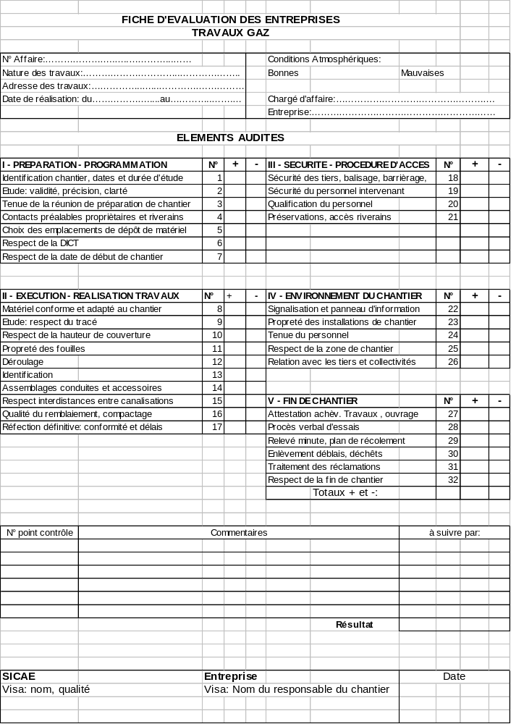

annexe 3 – FICHE DE CONTROLE N° 2

VISITE SECURITE
Date :
Travaux :
Commune :

Observations / sujet |  |  | Type PP/CD/AD | Réponse/Dialogue |  |  | Remarques/Actions Prises |  | Immédiat ou Différé
 |  |  |  |  |  |  |  |  | I/D |  | Par | Délai | Vérif
SIGNALISATION - BALISAGE
ORDRE - PROPRETE
ORGANISATION CHANTIER
E.P.I.
DIVERS

Nom Signature Nom Signature
Contrôleur : |  |  |  |  | Agent :
Chargé de travaux : |  |  |  |  | Agent :
Agent : |  |  |  |  | Agent :

annexe 3 – FICHE DE CONTROLE N° 3

EVALUATION DES AGENTS RECEPTEURS ACDM

Nom de l’agent récepteur :

Scénario de l’incident :…………………………………………………………………………………
……………………………………………………………………………………………………………
……………………………………………………………………………………………………………

Commentaires sur le déroulement de la prise de renseignements (selon canevas de réception d’appels) :……………………………………………………………………………………
……………………………………………………………………………………………………………
……………………………………………………………………………………………………………
……………………………………………………………………………………………………………
……………………………………………………………………………………………………………
……………………………………………………………………………………………………………

Commentaires sur la pertinence des conseils d’attente donnés en fonction de la situation :
……………………………………………………………………………………………………………
……………………………………………………………………………………………………………
……………………………………………………………………………………………………………
……………………………………………………………………………………………………………
……………………………………………………………………………………………………………

Commentaires sur la transmission de l’intervention selon le synoptique de traitement de l’intervention d’urgence :
……………………………………………………………………………………………………………
……………………………………………………………………………………………………………
……………………………………………………………………………………………………………
……………………………………………………………………………………………………………

Contrôle du canevas d’enregistrement d’appels de tiers de l’agent concerné :
-Qualité des renseignements :………………...……………………………………………
……………………………………………………………………………………………………………
……………………………………………………………………………………………………………
-Suite donnée à l’appel :…………………………………………………………………….
……………………………………………………………………………………………………………
……………………………………………………………………………………………………………

Corrections que l’agent doit apporter :
……………………………………………………………………………………………………………
……………………………………………………………………………………………………………
……………………………………………………………………………………………………………
……………………………………………………………………………………………………………
……………………………………………………………………………………………………………
……………………………………………………………………………………………………………

Nom(s) auditeur(s) : Nom audité :
Date et Signature Date et Signature

Le canevas de réception d’appel utilisé pour la simulation doit être conservé avec la fiche de contrôle

annexe 4 – FICHE DE CONTROLE N° 4

EVALUATION DES AGENTS D’INTERVENTION D’URGENCE

Nom de l’agent d’intervention :

Scénario de l’incident :…………………………………………………………………………………
……………………………………………………………………………………………………………
……………………………………………………………………………………………………………

Commentaires sur l’analyse de la situation à l’arrivée sur les lieux : (nécessité de renfort, communication avec le Chef d’exploitation,….)
…………………………………………………………………………………………………………..
……………………………………………………………………………………………………………
……………………………………………………………………………………………………………
……………………………………………………………………………………………………………
……………………………………………………………………………………………………………
……………………………………………………………………………………………………………

Commentaires sur les actions effectuées par l’agent :
……………………………………………………………………………………………………………
……………………………………………………………………………………………………………
……………………………………………………………………………………………………………
……………………………………………………………………………………………………………
……………………………………………………………………………………………………………

L’équipement de protection individuelle est-il adapté à la situation ? :……………………… ……………………………………………………………………………………………………………
……………………………………………………………………………………………………………
……………………………………………………………………………………………………………
……………………………………………………………………………………………………………

Contrôle du matériel de sécurité présent dans le véhicule de l’agent : (cf. liste équipement type d’un véhicule d’intervention d’urgence) ………………………….
……………………………………………………………………………………………………………
…………………………………………………………………………………………………………………………………………………..…………………………………………………………………….
……………………………………………………………………………………………………………
……………………………………………………………………………………………………………

Corrections que l’agent doit apporter :
……………………………………………………………………………………………………………
……………………………………………………………………………………………………………
……………………………………………………………………………………………………………
……………………………………………………………………………………………………………
……………………………………………………………………………………………………………
……………………………………………………………………………………………………………

Nom(s) auditeur(s) : Nom audité :
Date et Signature Date et Signature

